创业项目-----宝贝邻里亲子阅读
宝贝邻里亲子阅读是婴贝儿集团旗下的六大事业部之一，成立于2015年元月1日，是一个致力于：推广儿童阅读，建设书香社会的半公益性组织！
宝贝邻里第一家绘本馆位于领秀城贵和三楼
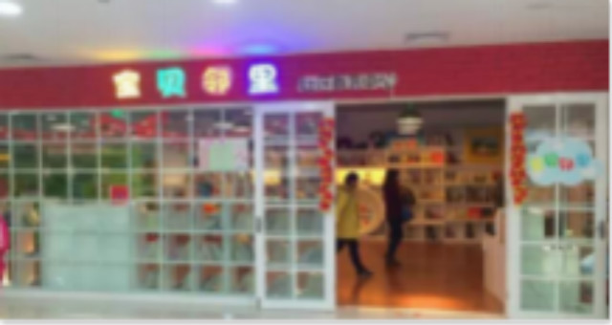
接下来在3个月的时间内陆续开馆11家，目前拥有直营绘本馆12家，2016年计划增加至15家直营绘本馆 、30家校园绘本馆！
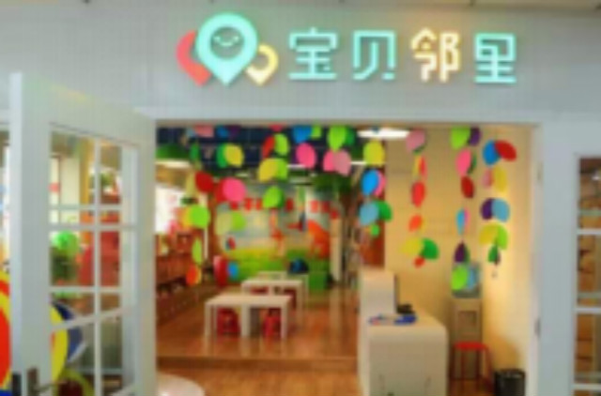
2016年下半年还会在全省开展加盟业务！
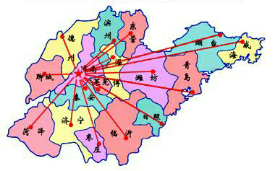
宝贝邻里亲子阅读拥有五大模块！
第一大模块：亲子阅读，目前是中国唯一一家免费阅读的机构，目前宝贝邻里的每一家绘本馆依照体量拥有2000—7000册图书，每季度更换和上新；馆内绘本均为出版社直供的正版中英文绘本。只要您为孩子办理一张免费阅读卡就可以享受终身免费阅读。
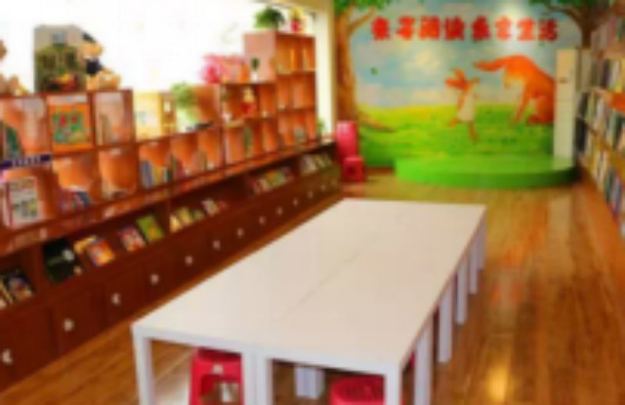
第二大模块：馆内创意活动，目前馆内创意活动有三十多个套系，一千多种活动，每月馆内创意活动总数达到600节，为孩子们提供了一个茶余饭后学与玩儿的平台。
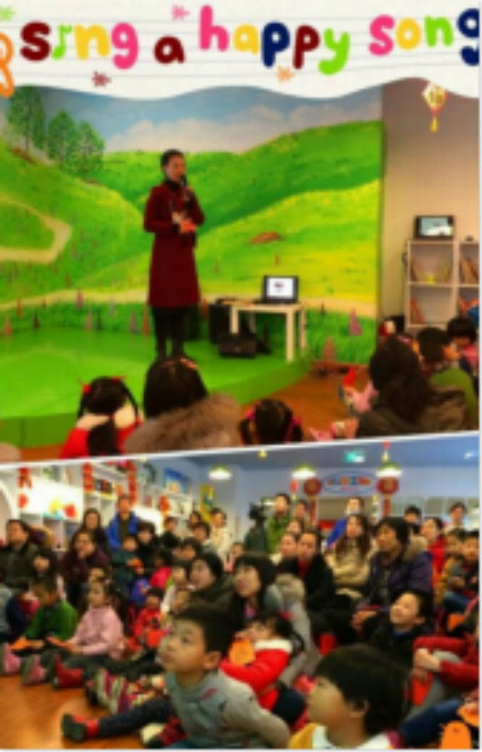
第三大模块：亲子游学，每周末、节假日，宝贝邻里都会举办绘本游学活动，带孩子们走到户外、亲近大自然、体验书本上学不到的知识。从济南近郊到周边城市、从省内到省外、从国内到全球！2016年的暑假起还将和电视台合作推出十余种活动的夏令营集结号，满足不同家长的需求。
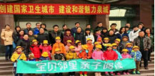
第四大模块：亲子剧场，为孩子们提供一个既能欣赏又能展示的舞台，拉进父母与子女之间的关系，多一些亲情陪伴，更加有助于孩子的身心健康成长。
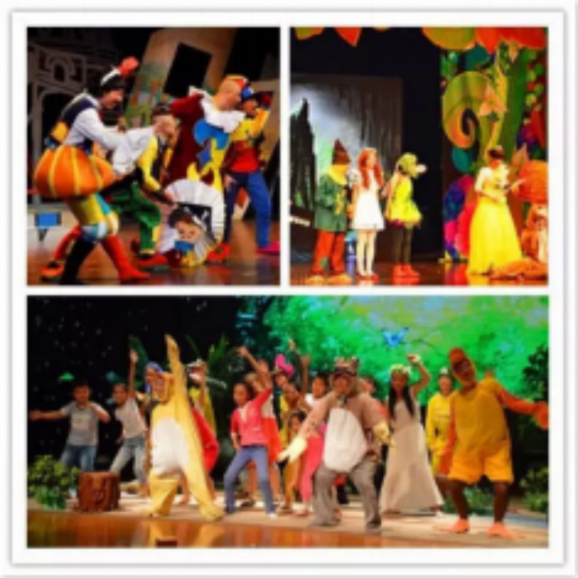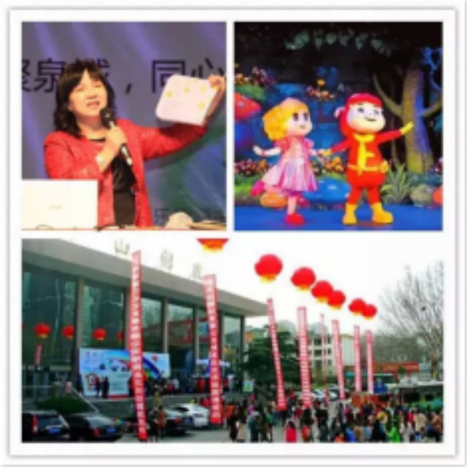
第五大模块：创意盒子，填补孩子在家中的时光，可以带回家的创意手工魔法盒，这是2016年下半年大力推行的项目。
宝贝邻里一直在路上，在推广免费阅读的路上、在解决为满足各个家庭孩子学与玩的路上、在推陈出新致力于提高孩子身心健康发展的路上！
宝贝邻里的使命：做中国首家，最全面的孩子成长乐园！
现面向社会、高校招募创业精英，我们不需要打工者、不需要为糊口而工作的人！我们需要的是和我们思想一致、目标一致、有思想、有目标、有抱负的创业老板！如果你喜欢参与管理你可以申请创业馆长、如果你一心钻研教研可以申请创业老师！总之：宝贝邻里来投资、宝贝邻里来提供平台，你就在宝贝邻里的平台上舞出自己不一样的青春吧！

